1. Check lỗi không tìm thấy sản phẩm
2. Khi sản phẩm không có, không tìm thấy thì hiển thị thêm:

Mã sản phẩm không tìm thấy đó.

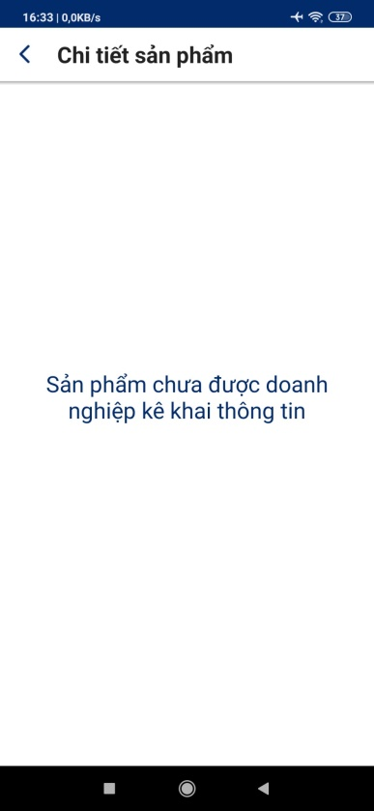

Sản phẩm ứng với mã (XYZ) chưa được doanh nghiệp kê khai thông tin.

1. Check lại sản phẩm sai hình ảnh??? Thí dụ: 08936049212406.

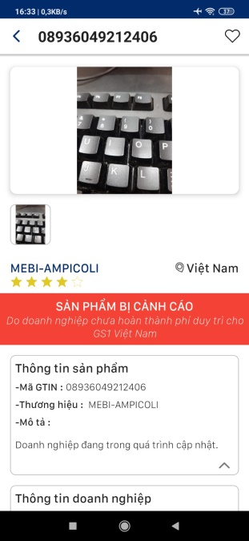

1. Đăng nhập bằng tài khoản

Thuan1234

Pass 123456

Click vào comment:

Thấy ko hiện lại mục comment.

